**众成国际项目操作**

1. 商城展示

商城部分的商品，需要会员在申请开通商铺，上传商品，通过后台审核后进行显示和交易。

1. 商城分区
   1. 优惠专区

优惠专区的商品是平台上传的商品，收益比为1，上传的商品也需要进行后台的审核。之后进行交易。优惠专区的商品只能使用优惠券进行交易，每次消费一张优惠券。

* 1. 特色专区

特色专区的商品为商家申请，使用消费券进行交易，上传商品时，需填写收益比，商家单笔交易总收入=商品单价*交易数量*收益比。

1. 商城首页

首页的轮播图部分，为平台后台上传的图片，

商城首页显示优惠专区和特色专区商品。

1. 商城搜索

搜索部分，输入商品名，进行模糊查询，同样只能搜索后台审核通过的商品。

1. 全部分类

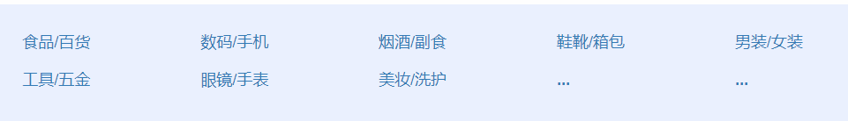全部分类部分，按照数据库中分类数据，将所有分类进行遍历，点击不同分类，显示相应分类的商品。

1. 商品展示

商品展示页面，由商家在后台上传商品信息，包括商品名，商品售价，商品原价，商品库存，商品详情图，商品专享服务图等。购买时，根据库存量做最大最小购买数量验证。点击立即购买，根据用户session产生订单，订单状态为未支付，同时将订单加入购物车，库存数量相应减少。

1. 直接购买

浏览商品时点击立即购买，生成订单同时跳转到结算页面，获取用户地址信息，显示用户默认地址，点击收货信息，显示用户所有收货地址，用户可以进行收货地址的选择。点击提交订单，验证用户密码后，进行付款操作。

1. 购物车

购物车页面，显示用户已提交订单，但未付款的商品。点击多选框，进行选择付款。

1. 个人中心

个人中心部分，显示该用户所有的订单，按照待付款，待发货，待确认收货，已完成进行分类。待付款分类部分，可以对单个商品订单进行付款，跳转到订单清算页面付款。待发货页面，可以点击提醒商家进行发货。

1. 商城券
2. 优惠券

优惠券为用户第一次登录商城的时候赠送的一张券，只能在优惠专区进行消费，购买优惠专区的商品

1. 手续费、修改券、入驻券

会员中心页面，点击这三类券，进行购买，直接跳转到购买券页面，消耗相应积分进行购买。

1. 激活券

违反相应规则的用户，会被封号，被封号的用户，只能消耗两张激活券进行激活。激活过程中，先检测用户的封禁状态，根据用户封禁状态进行激活。

1. 消费券

消费券主要用于商城中特色商品的购买，买家消耗的消费券，根据商家设置的收益比，转换成静态积分存进商家账户。

1. 商家后台
2. 特色专区

特色专区用户上传和管理自己的商品。

上传商品，填写商品信息：商品分类、商品名、优惠价格、原价、收益比、库存、品牌、规格型号、保质期、联系方式、商品轮播图、详情图、专享服务图、备注。

上传后的商品，显示在平台管理处，状态为待审核，修改后的商品状态也改为待审核。待审核过后的商品开始挂商城售卖。

1. 订单列表

订单列表显示商家所有订单，根据订单状态进行分类。如果状态为未发货，显示发货按钮，点击进行发货。